 | VESTIBULAR 2016  PROFESSOR: WALTER TADEU  MATEMÁTICA I | 

FUNÇÃO AFIM – QUESTÕES - GABARITO

1. (UERJ) Os gráficos 1 e 2 representam a posição S de dois corpos em função do tempo t.
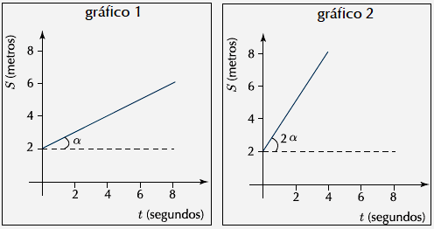

No gráfico 1, a função horária é definida pela equação $S=2+\frac{1}{2}t$.

Assim, a equação que define o movimento representado pelo gráfico 2 corresponde a:

a) $S=2+t$ b) $S=2+2t$ c) $S=2+\frac{4}{3}t$ d) $S=2+\frac{6}{5}t$
Solução. A expressão de S é função afim da forma f(x) = ax + b, onde o coeficiente a corresponde à tangente do ângulo entre a reta que representa o gráfico e o eixo das abscissas. Temos:

$i) S=\frac{1}{2}t+2⇒\text{tg}α=\frac{1}{2}$. $\text{ii}) \text{tg}2α=\frac{2\text{tg}α}{1−{\text{tg}}^{2}α}=\frac{2\left(\frac{1}{2}\right)}{1−{\left(\frac{1}{2}\right)}^{2}}=\frac{1}{1−\frac{1}{4}}=\frac{1}{\frac{3}{4}}=\frac{4}{3}$.

O coeficiente b (linear) continua sendo 2, pois o gráfico 2 inicia em (0,2). Logo, $S=2+\frac{4}{3}t$.

2. (UERJ) De uma cidade A para uma cidade B, distantes 240 km uma da outra, um carro, usando somente gasolina, percorre 12 km com cada litro desse combustível; usando somente álcool, percorre 8km com cada litro. Se o litro de gasolina custa R$2,40, qual deve ser o preço do litro de álcool para que os gastos com esses combustíveis sejam iguais?

a) R$1,60 b) R$1,65 c) R$1,72 d) R$1,75 e) R$1,80

Solução. Analisando o consumo de litros com os dois combustíveis e os respectivos gastos, temos:

.

3. (UERJ) O gráfico mostrado indica o imposto a pagar I (em reais) sobre a renda mensal líquida R (em reais), com $R≤\text{2900}$. Com base nesse gráfico, uma pessoa que teve renda mensal líquida de R$2.200,00 deverá pagar imposto no valor de:

a) R$135,00 b) R$138,75 c) R$140,00 d) R$140,60 e) R$144,80

Solução. O imposto terá o valor “y” indicado no gráfico. Repare que os triângulos BED e BCF são semelhantes.

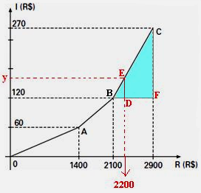
Temos: $\begin{aligned}\frac{\text{BD}}{\text{BF}}=\frac{\text{ED}}{\text{CF}}⇒\frac{\text{2200}−\text{2100}}{\text{2900}−\text{2100}}=\frac{y−\text{120}}{\text{270}−\text{120}}⇒\frac{\text{100}}{\text{800}}=\frac{y−\text{120}}{\text{150}}⇒ \\ ⇒\frac{1}{8}=\frac{y−\text{120}}{\text{150}}⇒8y−\text{960}=\text{150}⇒y=\frac{\text{960}+\text{150}}{8}=\frac{\text{1110}}{8}=\text{138},\text{75}\end{aligned}$.

4. (PUC) Uma função polinomial f do 1º grau é tal que f(3) = 6 e f(4) = 8. Portanto, o valor de f(10) é:

a) 16 b) 19 c) 17 d) 20 e) 18
Solução. Encontrando a expressão da função e o valor pedido, temos:

$\begin{aligned}\left\{f(x)=\text{ax}+b | \right.\left\{f(3)=6 | \right.\end{aligned}$. Logo, $f(x)=2x⇒f(\text{10})=2(\text{10})=\text{20}$.

5. (UFRS) Se –1 < 2x + 3 < 1, então 2 – x está entre:

a) 1 e 3 b) –1 e 0 c) 0 e 1 d) 1 e 2 e) 3 e 4

Solução. Expressando a inequação simultânea como um sistema de inequações, temos:

$\begin{aligned}\begin{aligned}\left\{2x+3>−1 | \right.\end{aligned} \\ \end{aligned}$.

6. (UNAERP) Se 3 ≤ 5 – 2x ≤ 7, então:

a) -1 ≤ x ≤ 1 b) 1 ≤ x ≤ -1 c) -1 ≤ x ≥ 1 d) x = 1 e) x = 0

Solução. Expressando a inequação simultânea como um sistema de inequações, temos:

$\begin{aligned}\left\{5−2x≥3 | \right.\end{aligned}$.

7. (PUC) Fábio quer arrumar um emprego de modo que, do total do salário que receber, possa gastar 1/4 com alimentação, 2/5 com aluguel e R$ 300,00 em roupas e lazer. Se, descontadas todas essas despesas, ele ainda pretende que lhe sobrem no mínimo R$ 85,00, então, para que suas pretensões sejam atendidas, seu salário deve ser no mínimo:

a) R$ 950,00 b) R$ 1100,00 c) R$ 980,00 d) R$ 1500,00 e) R$ 1000,00

Solução. Considerando S o salário de Fábio, temos:

$\begin{aligned}S−\left(\frac{S}{4}+\frac{2S}{5}+\text{300}\right)≥\text{85}⇒S−\left(\frac{5S+8S+\text{6000}}{\text{20}}\right)≥\text{85}⇒S−\frac{\text{13}S+\text{6000}}{\text{20}}≥\text{85}⇒ \\ ⇒\text{20}S−\text{13}S−\text{6000}≥\text{1700}⇒7S≥\text{7700}⇒S≥\frac{\text{7700}}{7}⇒S≥\text{1100}\end{aligned}$.

8. (FUVEST) Um estacionamento cobra R$6,00 pela primeira hora de uso, R$3,00 por hora adicional e tem uma despesa diária de R$320,00. Considere-se um dia em que sejam cobradas, no total, 80 horas de estacionamento. O número mínimo de usuários necessário para que o estacionamento obtenha lucro nesse dia é:

a) 25 b) 26 c) 27 d) 28 e) 29

Solução. O número de usuários é encontrado pela quantidade de pagamentos fixos de R$6,00 da 1ª hora. Do total de 80 horas, considere y relativo a pagamentos da 1ª hora e x relativos às horas adicionais. Para ter lucro temos que 6y + 3x > 320.

$\begin{aligned}\left\{x+y=\text{80}⇒x=\text{80}−y | \right.\end{aligned}$.

9. (UNESP) Carlos trabalha como DJ e cobra uma taxa fixa de R$100,00, mais R$20,00 por hora, para animar uma festa. Daniel, na mesma função, cobra uma taxa fixa de R$55,00, mais R$35,00 por hora. O tempo máximo de duração de uma festa, para que a contratação de Daniel não fique mais cara que a de Carlos, é:

a) 6 horas b) 5 horas c) 4 horas d) 3 horas e) 2 horas

Solução. A expressão do preço da festa de Carlos é C(x) = 20x + 100 e a de Daniel é D(x) = 35x + 55. Para que a festa de Daniel não fique mais cara que a de Carlos, deverá custar, no mínimo, o mesmo valor: $D(x)≤C(x)⇒\text{35}x+\text{55}≤\text{20}x+\text{100}⇒\text{35}x−\text{20}x≤−\text{55}+\text{100}⇒\text{15}x≤\text{45}⇒x≤\frac{\text{45}}{\text{15}}⇒x≤3$.

O tempo máximo será de 3 horas.

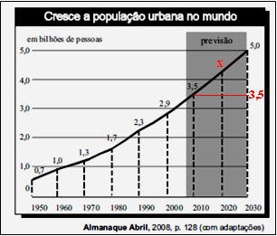
9. (ENEM) Uma pesquisa da ONU estima que, já em 2008, pela primeira vez na história das civilizações, a maioria das pessoas viverá na zona urbana. O gráfico a seguir mostra o crescimento da população urbana desde 1950, quando essa população era de 700 milhões de pessoas, e apresenta uma previsão para 2030, baseada em crescimento linear no período de 2008 a 2030.
De acordo com o gráfico, a população urbana mundial em 2020 corresponderá, aproximadamente, a quantos bilhões de pessoas?

a) 4,00 b) 4,10 c) 4,15 d) 4,25 e) 4,50

Solução. Como há linearidade a partir de 2008, identificamos uma proporcionalidade entre os triângulos indicados entre 2010 e 2030.

$\begin{aligned}\frac{5−3,5}{x−3,5}=\frac{\text{2030}−\text{2010}}{\text{2020}−\text{2010}}⇒\frac{1,5}{x−3,5}=\frac{\text{20}}{\text{10}}⇒ \\ ⇒\frac{1,5}{x−3,5}=2⇒2x−7=1,5⇒x=\frac{8,5}{2}=4,\text{25}\end{aligned}$.

11. (UNIFOR) Uma função f associa a cada número natural a diferença positiva entre o seu quadrado e o seu dobro. É verdade que:

a) f(0) = 1 b) f(8) = 48 c) f(10) = 90 d) f(15) = 295 e) f(18) = 188

Solução. Temos que f(n) = n² – 2n. Das opções, vem: f(8) = (8)² – 2.(8) = 64 – 16 = 48.

12. (UERJ) O gráfico abaixo mostra o segmento de reta AB, sobre o qual um ponto C (p, q) se desloca de A até B(3,0). O produto das distâncias do ponto C aos eixos coordenados é variável e tem valor máximo igual a 4,5. O comprimento do segmento AB corresponde a:
a) 5 b) 6 c) $3\sqrt{5}$ d) $6\sqrt{2}$

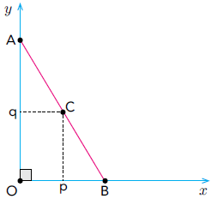
Solução. A reta AB representa uma função afim decrescente da forma f(x) = -ax + b. O produto das distâncias, representa a área do retângulo de lados p e q. Temos:

$\begin{aligned}i) \begin{aligned} \\ \end{aligned} \\ \end{aligned}$.

Logo, A = (0, 6). O triângulo OAB possui hipotenusa: $\overline{\text{AB}}=\sqrt{6^{2}+3^{2}}=\sqrt{\text{36}+9}=\sqrt{\text{45}}=3\sqrt{5}$.
13) No universo R , o conjunto-solução da inequação $\frac{x−3}{\text{3x}−x^{2}}<0$ é :

a) {x $Î$ R / x > 0 } b) { x $Î$ R / x > 3 } c) { x $Î$ R /x < 0 ou x > 3 }

d) {x $Î$ R / 0 < x < 3 } e) { x $Î$ R / x > 0 e x $¹$ 3 }

Solução. Analisando o numerador e denominador, temos:

i) f(x) = x – 3 é função afim crescente. O zero da função (interseção com eixo X) é x = 3. A função é positiva para x > 3 e negativa para x < 3.

ii) g(x) = 3x – x² é função quadrática com concavidade para baixo. Os zeros são x = 0 e x = 3. A função assume valores positivos para 0 < x < 3 e negativos para x < 0 e x > 3.

Organizando as informações no quadro de sinais, temos que a inequação não pode assumir valores em x = 0 e x = 3, pois anulariam o denominador.

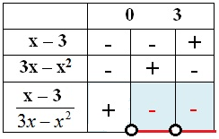

Os valores que satisfazem a equação são os reais maiores que zero e diferentes de 3.

